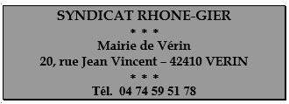 | LISTE DES DELIBERATIONS EXAMINEES PAR LE CONSEIL SYNDICAL  EN SA SEANCE DU  MARDI 12 decembre 2024  Présents : Mme PEYSSELON Valérie, M. SENECLAUZE Jean-Paul, M. MARCE Philippe, M. DEY Frédéric  Secrétaire de séance : M. MARCE Philippe
Numéro | Objet |  |  | Approuvé
2024-23 | Approbation du Procès-Verbal du conseil syndical du 22 octobre 2024 |  |  | Unanimité
2024-24 | Approbation du choix DSP |  |  | Unanimité
Fait à Vérin le 12 novembre 2025 |  |  | Date d’affichage : 18 novembre 2024
Mme Valérie PEYSSELON, Présidente du SRG |  |  | Date de mise en ligne : 18 novembre 2024

